Asignatura: Lengua y literatura |  |  | N° de la guía: Guía Nº2 (octubre)
Título de la Guía: Unidad 1: La libertad como tema literario
Objetivo de Aprendizaje: OA8: Formular una interpretación de los textos literarios leídos o vistos, que sea coherente con su análisis.
Nombre Docente: María Fernanda Gallardo Lizana |  | Semana: 13 AL 16 DE OCTUBRE
Nombre Estudiante: |  | Curso: 1º Medio D – E – F
Instrucciones Generales:
- La presente guía tiene como propósito que estudie las características del género lírico, en particular los tipos de figuras literarias semánticas y de pensamiento junto con hacer un repaso de lo trabajado el último tiempo (género lírico).
- Comprenderá que es una guía de estudio, por lo que se le solicita tome apuntes, destaque lo que considere más relevante y lo que no comprende.
- Responda lo que se le solicita.
- ¡¡Ánimo y mucho éxito!!
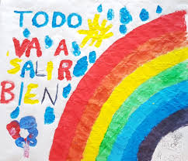  Es importante que estudie el contenido de la presente guía. Su aprendizaje le facilitará el trabajo de los contenidos futuros. | Resuelva sus dudas escribiendo un mail. No olvide incorporar su nombre, curso y consulta correspondiente.  Horario de atención: lunes a viernes de 13hrs a 18hrs.  Atte. Profe Ma. Fernanda Gallardo mgallardo@sanfernandocollege.cl

El romanticismo. Siento, luego existo

Podríamos definirlo como el movimiento literario que dominó la literatura europea desde finales del siglo XVIII hasta mediados del XIX. Se caracteriza por su entrega a la imaginación y la subjetividad, su libertad de pensamiento y expresión y su idealización de la naturaleza.

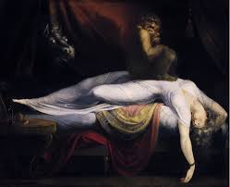
El romántico se rebela ante la escisión del hombremoderno entre el Yo y la alteridad, entre el sujeto y e objeto. El conflicto del hombre romántico, el “mal del siglo”, su crisis religiosa y existencial es consecuencia de su propia singularidad y de la imposibilidad de fundir su Yo con la alteridad, con el Todo; de desear unirse y transformarse en infinito, siendo finito.

- El hombre romántico hereda del ilustrado el tedio de la civilización, que produce seres artificiales e insensibles.
- Hereda la admiración hacia el primitivismo del buen salvaje, estropeado, según Rousseau, por la cultura y la civilización.
- Al romántico lo asusta el futuro que la ciencia y el progreso anuncian y quisiera volver a la plena integración con la naturaleza, al árbol de la vida, que existió en el Paraíso antes de que se interpusiera el árbol de la ciencia.
- Se destaca la importancia del sentimiento y la imaginación en la creación poética y se rechazan las formas y los temas convencionales.

De este modo, en el desarrollo de la literatura romántica de todos los países predomina la imaginación sobre la razón, la emoción sobre la lógica y la intuición sobre la ciencia, lo que propicia el desarrollo de un vasto corpus literario de notable sensibilidad y pasión que antepone el contenido a la forma, estimula el desarrollo de tramas rápidas y complejas y se presta a la fusión de géneros (la tragicomedia y la mezcla de lo grotesco y lo sublime), al tiempo que permite una mayor libertad estilística.

Anarquismo
El amor y la muerte
La religión
Naturaleza
La pasión por lo exótico
La Libertad
Características del Romanticismo

